
Název aktivity: Geometrické tvary
Oblast CLIL: příroda
Doporučený předmět: Špj, M
Jazyk aktivity: španělština
Věková skupina: 1., 2. stupeň
Cíl aktivity: Žáci si osvojí nová slovíčka o geometrických tvarech
Pomůcky: pracovní list, pastelky
Popis aktivity:
Spoj slovo s obrázkem
círculo cono cuadrado cubo esfera ortoedro óvalo pirámide rectángulo triángulo
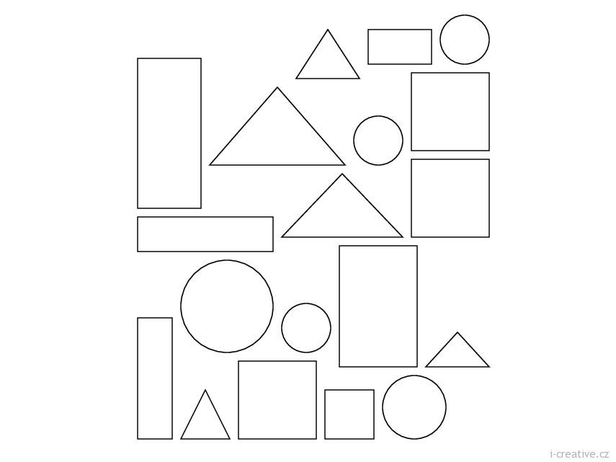
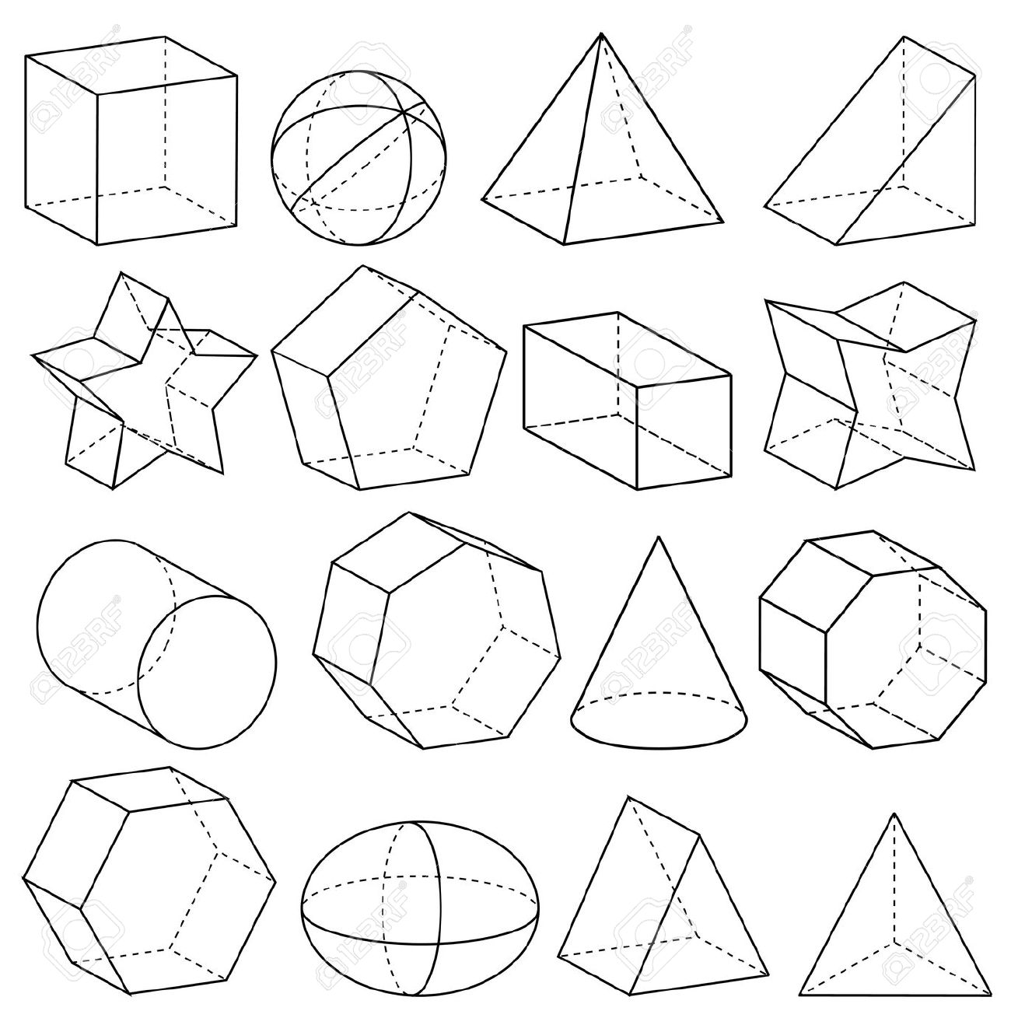

(Zdrojhttp://previews.123rf.com/images/dudass/dudass1012/dudass101200019/8812500-Geometry-Stock-Vector-math-geometry-drawing.jpg, http://www.i-creative.cz/wp-content/uploads/2012/03/tvary.png)

Které geometrické útvary vidíš na tomto obrázku?
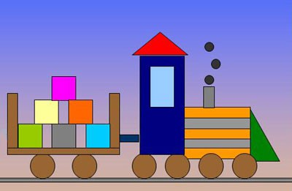
(Zdroj: http://www.pripravy.estranky.cz/img/picture/1464/vlacek.jpg)

Poznámky:

